Išvalytų nuotekų išlaistymo įrengimas TP

AB „Energijos skirstymo operatorius“
2026 m.

Schema I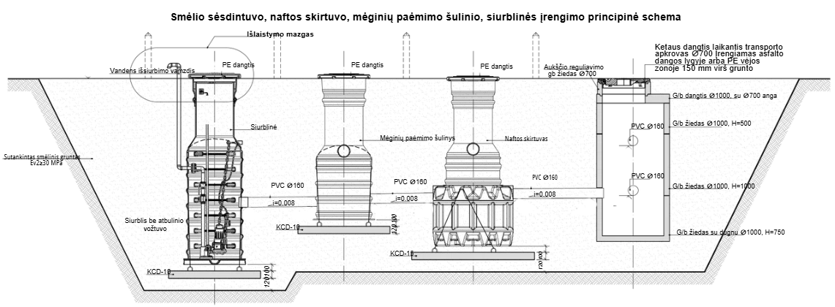

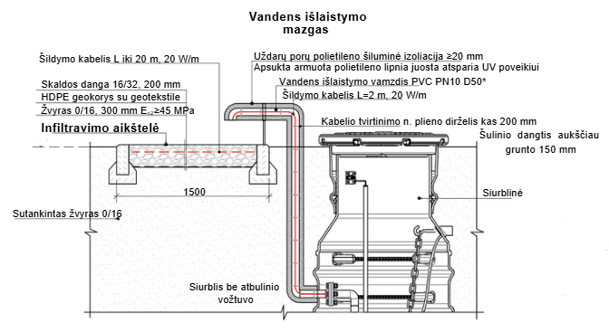
Schema II

Techninės specifikacijos, reikalavimai.
1. Naftos skirtuvas turi atitikti LST EN 858-1 reikalavimus. Naftos skirtuvas su koalescenciniu paketu, automatiniu vožtuvu, aptarnavimo šachta, teleskopiniu
žiedu, PE dangčiu ir alyvos lygio davikliu;
2. Mėginių paėmimo šulinys gamyklinio išpildymo, su rankinio uždarymo sklende ir PE dangčiu. Mėginių paėmimo šulinys ir smėlio sėsdintuvo šulinis gali būti ir
iš g/b žiedų 1 m Ø. Kai smėlio sėsdintuvo šulinis iš g/b žiedų - sėsdinamos dalies gylis ≥ 30 cm;
3. Siurblinė gamyklinio išpildymo, su įrengtomis kopėčiomis, nuotekų siurbliu, kurio našumas ne mažesnis kaip 120 l/min (7,2 m3/h), nuotekų išsiurbimo žarna
ir PE vamzdžiu arba iš g/b žiedų 1 m Ø su plūdiniu siurbliu (specifikaciją žr. žemiau);
4. Gamyklinio išpildymo įrenginiai (talpos) inkaruojami prie g/b inkarinių plokščių netampriais PES arba nerūdijančio plieno lynais. Tarp įrenginių ir inkarinių
plokščių įrengiami atskiriamieji 10 cm storio smėlio sluoksniai;
5. Atgalinio įrenginių užpylimo gruntas – žvyras arba smėlis. Užpilamą gruntą tankinti rankinėmis grunto tankinimo priemonėmis, tankinama iki Ev2≥30 MPa;
6. Virš įrenginių (talpų) draudžiamas transporto eismas, teritorija pažymima g/b arba PE stulpeliais;
7. Šulinių žiedų ir dugno išoriniai paviršiai padengiami hidroizoliacine mastika 2 sluoksniais, projektinis dangos storis ≥ 2 mm. Siūlės tarp g/b elementų
užtaisomos skiediniu prieš dengiant hidroizoliaciją. Hidroizoliacijos įrengimo darbus vykdyti pagal gamintojo instrukciją;
8. Šulinių žiedų ir dugno vidiniai paviršiai gruntuojami ir padengiami danga, atsparia naftos produktams. Alyvai atsparios dangos įrengimo darbus vykdyti pagal dangos gamintojo instrukciją. Prieš dengiant pagrindo paviršiaus išdaužtos vietos, kavernos, įtrūkimai užpildomi skiediniu, o visi vidiniai kampai turi būti
užapvalinti. Grunto ir dangos komponentus maišyti instrukcijoje nurodytomis proporcijomis.
9. Gelžbetoniniai šuliniai važiuojamojoje dalyje uždengiami apkrovas laikančiai kalaus ketaus dangčiais ≥40 t "ECOTOP DN700, D400" arba analogiškais, vejos zonoje PE dangčiais.
10.Apsaugai nuo užšalimo ant išsiurbimo vamzdžio ir išlaistymo skaldos dangos aikštelėje įrengiamas savireguliuojantis šildymo kabelis. Kabelio įjungimas/išjungimas automatinis nuo lauko temperatūros. Rekomenduojamas diapazonas 0 ÷ 3°C, daviklis – ant ištekėjimo vamzdžio. Ištekėjimo vamzdis papildomai apšiltinamas 20 mm storio uždarų porų polietileno šilumine izoliacija, kuri tvirtinama užtraukiamais nerūdijančio plieno dirželiais, apsaugoma
armuota polietileno lipnia juosta atsparia UV poveikiui.
11. Išlaistymo (infiltravimo) aikštelės dydis ir konstrukcija parenkami pagal vietos geologines ir hidrogeologines sąlygas. Rekomenduojamas minimalus
aikštelės dydis – 1500×1500 mm. Projektuotojas privalo įvertinti grunto infiltracijos galimybes, gruntinio vandens lygį ir sezoninius jo svyravimus bei pagrįsti
parinktą lietaus vandens tvarkymo sprendinį. Jeigu dėl vietos sąlygų išlaistymo (infiltravimo) aikštelė neužtikrina pakankamo vandens sugėrimo, turi būti
numatytas alternatyvus techninis sprendinys. Parinktas sprendinys turi užtikrinti, kad išsiurbtas vanduo neužsilaikytų paviršiuje, nesukeltų užmirkimo ir žiemos sąlygomis neužšaldytų išleidimo angos ar išlaistymo mazgo. Aikštelės danga – skalda 16/32, 200 mm ant HDPE korio su geotekstile. Aikštelės perimetru – gazoniniai g/b bortai.
12. Pateikiami visų medžiagų ir elementų ESD, įrenginių pasai bei sertifikatai, nuotekų linijos išbandymo aktai, garantijos lapai, kita būtina techninė
dokumentacija.

Vandens siurblio specifikacija (Grundfos Unilift KP serijos arba analogas)

Siurblio tipas: drenažinis, plūdinis, panardinamas (submersinis), silpnai užterštam vandeniui
Minimalus našumas, l/min: ≥ 120
Minimalus kėlimo aukštis, m : ≥ 5
Galingumas, W: ≥ 250
Maitinimo įtampa, V: 220–240
Nuolatinis veikimas S1
Medžiaga:
• siurblio korpusas: nerūdijantis plienas
• darbaratis: nerūdijantis plienas
• variklio korpusas: nerūdijantis plienas
Jungčių dydis:1 colio arba 1,5 colio
Apsaugos klasė: ip68
Kietųjų dalelių praeinamumas, mm: iki 10
Automatinis plūdinis jungiklis: taip
Temperatūros diapazonas: 0–50 °c
Pakabinimo/ištraukimo lynas: nerūdijantis plienas
Gamintojas: ES arba NATO šalys
Garantija, metais: ≥ 3

